

Förvaltningen för funktionsstöds anvisning för administration av Power BI-server
Fyll i dokumentnamn ovan. Dokumentnamnet ska alltid börja med avsändaren, till exempel Göteborgs Stadshus AB:s anvisning för…, Grundskolenämndens anvisning… Grundskoleförvaltningens anvisning… Stadsövergripande anvisning börjar med ”Göteborgs Stads”. Politiskt beslutad anvisning ska ha nämndens/styrelsens namn i början på dokumentnamnet. Radera denna hjälpruta.
  - [Eventuell underrubrik]

Göteborgs Stads styrsystem  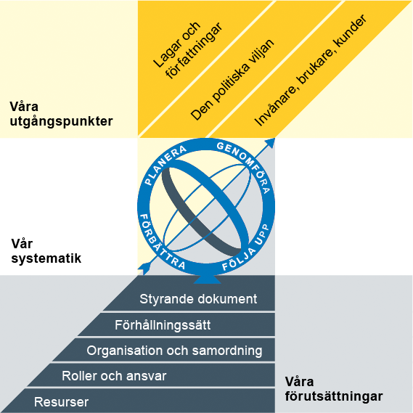  Utgångspunkterna för styrningen av Göteborgs Stad är lagar och författningar, den politiska viljan och stadens invånare, brukare och kunder. För att förverkliga utgångspunkterna behövs förutsättningar av olika slag. Stadens politiker har möjlighet att genom styrande dokument beskriva hur de vill realisera den politiska viljan. Inom Göteborgs Stad gäller de styrande dokument som antas av kommunfullmäktige och kommunstyrelsen. Därutöver fastställer nämnder och bolagsstyrelser egna styrande dokument för sin egen verksamhet. Kommunfullmäktiges budget är det övergripande och överordnade styrande dokumentet för Göteborgs Stads nämnder och bolagsstyrelser. | Om Göteborgs Stads styrande dokument  Göteborgs Stads styrande dokument är våra förutsättningar för att vi ska göra rätt saker på rätt sätt. De anger vad nämnder/styrelser och förvaltningar/bolag ska göra, vem som ska göra det och hur det ska göras. Styrande dokument är samlingsbegreppet för dessa dokument.  Stadens grundläggande principer såsom demokratisk grundsyn, principer om mänskliga rättigheter och icke-diskriminering omsätts i praktisk verksamhet genom att de integreras i stadens ordinarie beslutsprocesser. Beredning av och beslut om styrande dokument har en stor betydelse för förverkligandet av dessa principer i stadens verksamheter.  De styrande dokumenten ska göra det tydligt både för organisationen och för invånare, brukare, kunder, leverantörer, samarbetspartners och andra intressenter vad som förväntas av förvaltningar och bolag. De styrande dokumenten ligger till grund för att utkräva ansvar när vi inte arbetar i enlighet med vad som är beslutat.


Dokumentnamn: Förvaltningen för funktionsstöds anvisning för administration av Power BI-server
Beslutad av:  Förvaltningsledning förvaltning för funktionsstöd | Gäller för:  Förvaltningen för funktionsstöd | Diarienummer:  [Nummer] | Datum och paragraf för beslutet:  2026-03-02
Dokumentsort:  Anvisning | Giltighetstid:  Fr.o.m. 2026-03-02 tills vidare | Senast reviderad:  2026-03-02 | Dokumentansvarig:  Maria Berntsson
Bilagor:
[Bilagor]

Innehåll
Inledning 4
Syftet med denna anvisning 4
Vem omfattas av anvisningen 4
Bakgrund 4
Koppling till andra styrande dokument 5
Stödjande dokument 5
Anvisning 6

Inledning

Syftet med denna anvisning
Syftet med denna anvisning är att beskriva hur förvaltningens serveryta för publicering av Power BI-rapporter ska administreras.

Vem omfattas av anvisningen
Denna anvisning gäller för förvaltningen för funktionsstöd.

Bakgrund
I förvaltningen för funktionsstöd produceras mycket statistik. Statistiken lagras på olika ytor så som Stratsys, SharePoint eller I-katalog. Power BI är ett verktyg för att visualisera statistik. Tidigare har varje användare av Power BI behövt ha en licens, både för att kunna producera Power BI-rapporter och för att kunna se rapporter. Under 2026 har Intraservice i sitt tjänsteutbud möjlighet för förvaltningar att publicera rapporter på en serveryta. Innehållet i serverytan ska administreras av respektive förvaltning.

Koppling till andra styrande dokument
Styrande dokument | Koppling till denna anvisning
Förvaltningen för funktionsstöds anvisning för behörighetstilldelning och åtkomstkontroll | För att få tillgång till Power BI-rapporter krävs behörighetstilldelning.

Stödjande dokument
Bilaga: FFS Power BI Report server - manual

Anvisning

Power BI
Power BI är en fristående applikation utvecklad av Microsoft. Power BI är Microsofts plattform för business intelligence – ett sätt att omvandla rådata till tydliga insikter genom visualiseringar, rapporter och interaktiva så kallade dashboards. För att kunna skapa rapporter behöver en användare ha en Power BI Pro-licens.

Power BI-rapporter konstrueras med hjälp av rådata från olika verksamhetssystem inom förvaltningen, såsom exempelvis Treserva, Nekksus osv. Användare med korrekt behörighet till system kan ladda ned rådata i olika format vilka sedan kan bearbetas i Power BI. Innan bearbetning i programmet påbörjas behöver eventuella personuppgifter avidentifieras. Rapporter som publiceras på PBI-server får inte innehålla personuppgifter.

Användningsområden

Power BI kan användas för:

- uppföljning av verksamhetsmål
- hantering av större datamängder
- visualisering av statistik
- skapa beslutsunderlag för ledning och verksamhet.

Power BI rapportserver (PBI-server)
Power BI Report Server (PBI-server) är en lokal serverprodukt som gör det möjligt att lagra och hantera Power BI-rapporter på en intern server. Det innebär att rapporten finns inom organisationens interna nätverk och är under dess kontroll. Användandet av PBI-server betyder att man inte behöver ha en Power BI-licens för att ta del av en Power BI-rapport. Tillgång till att kunna ta del av rapporter på PBI-servern kommer att styras genom behörighetstilldelning
PBI-servern är strukturerad i ett mappsystem.
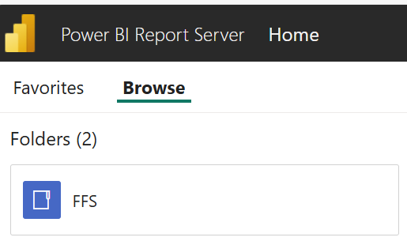
Under huvudmappen FFS finns det sju undermappar enligt nedan. I varje mapp går det sedan att skapa undermappar.

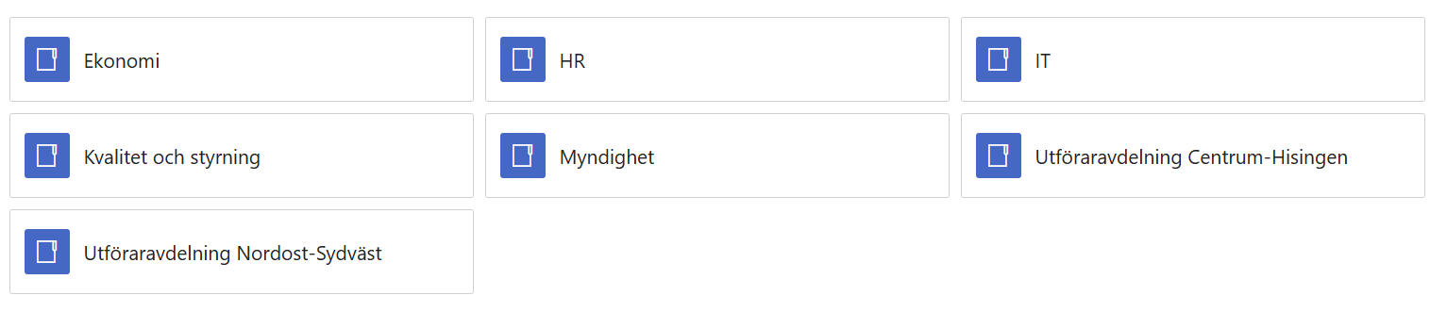

Roller i PBI-server
Det finns fyra roller för hantering av innehåll i PBI-servern. Rollerna i Rapportservern definierar vilken åtkomst en användare har. Här är en fördjupad beskrivning av de rollerna:
1. Content Manager (Innehållshanterare)
- Behörighet: Fullständig kontroll över mappar och rapporter.
- Kan skapa, ta bort, flytta, redigera, publicera och hantera behörigheter för allt innehåll.

2. Publisher (Publicerare)
- Behörighet: Publicera nya rapporter, samt redigera och uppdatera egna rapporter.
- Kan inte ändra behörigheter eller ta bort andras innehåll.

3. Browser (Läsare)
- Behörighet: Endast visning och körning av rapporter.
- Kan navigera i mappar och öppna rapporter, men inte ändra något.

4. Report Builder (Rapportbyggare)
- Behörighet: Skapa nya rapporter och spara på servern.
- Kombinerar delar av Publisher-rollen men är mer inriktad på enbart rapportskapande.

I rollen content manager har man kontroll över mappar och behörigheter. Varje avdelning inom förvaltningen behöver utse content manager för avdelningens huvudmapp. Det går att ge behörighet till andra att vara content manager för undermappar som i sin tur kan ge publicera rapporter i mappen och ge behörighet till innehållet. Rekommendation initialt är att enbart använda rollerna content manager och browser i PBI-servern. Genom att begränsa antalet medarbetare som kan publicera nya rapporter minskar risken för personuppgiftsincidenter.
Den vanligaste rollen kommer att vara browser som enbart kan ta del av en rapport man har behörighet att se.

Integration med SharePoint (utvecklingsområde)
Tillgång till rapporter i PBI-server kommer att länkas till från en SharePointyta. SharePoint agerar då som en portal eller ett gränssnitt för åtkomst, men den underliggande datalagringen och rapportbearbetningen hanteras av Power BI.

Säkerhet och behörigheter
När det gäller säkerhet och behörigheter, ger PBI-server möjlighet att strikt kontrollera vem som har tillgång till vilka rapporter. Detta hjälper till att upprätthålla en hög nivå av datasäkerhet och integritet.
Behörighet till rapporter i PBI-server ska ges utifrån användares behov att ta del av respektive statistikrapport. Användare ska endast ha tillgång till de rapporter och den informationsnivå som är nödvändig för deras uppdrag.

